# 方法一

选一个盘安装系统，进入系统后再给另外一个盘分区。

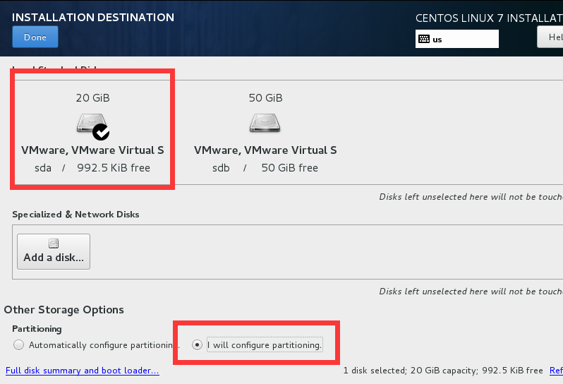

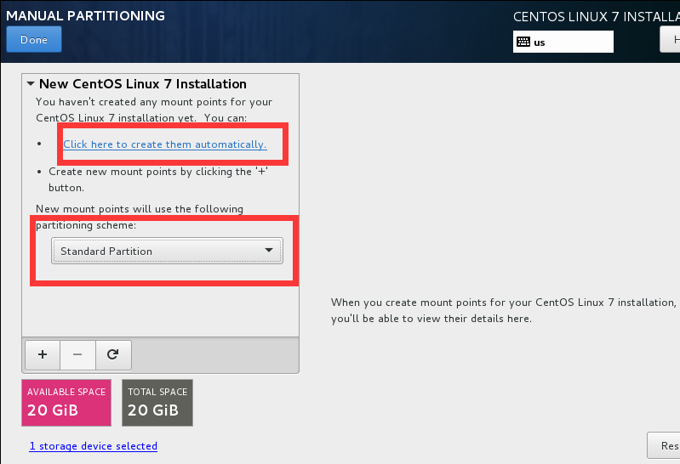

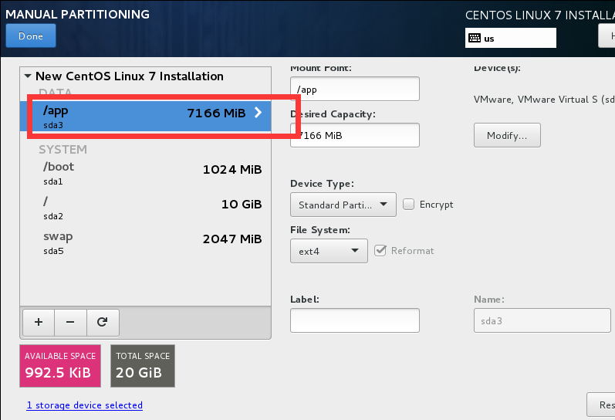

进入系统开始分区

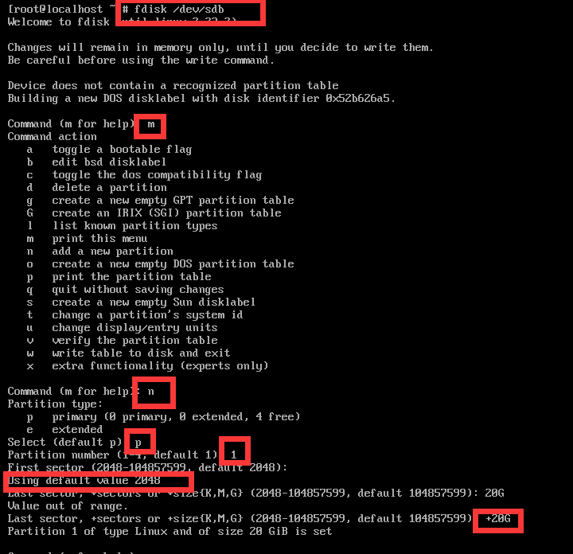

不要忘了保存：w

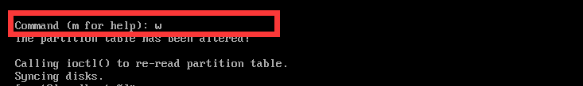

分区后查看分区结果：分了2个

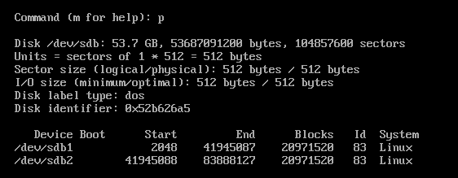

在分区上格式化：

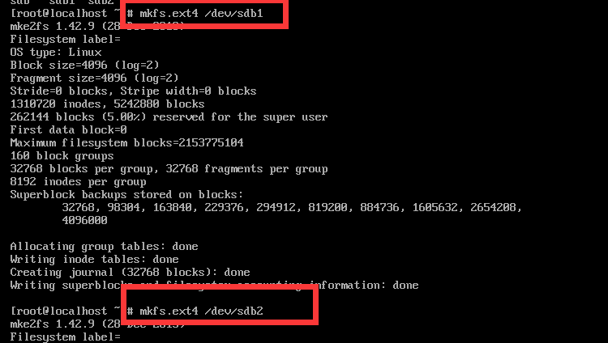

创建新目录，挂载分区

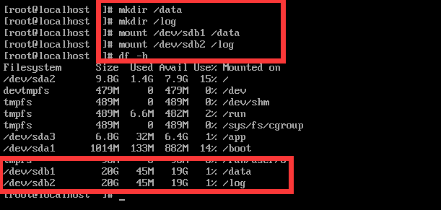

配置自动挂载：

注意：最后一个命令是两个>。这个命令就是为了拷贝分区的uuid，如果使用客户端ssh登陆，可以不用执行最后一步，直接拷贝出来，编辑fstab的时候黏贴进去就可以。

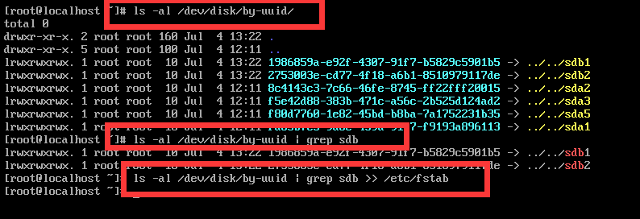

编辑fstab：



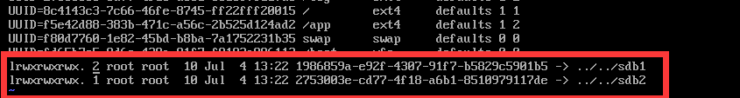

后两行就是刚才最后那个命令写入的，按照上边几行的格式编辑，编辑完如下，:wq保存退出即可

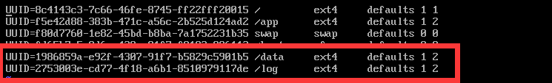

最后重启，使用df -h命令验证是否自动挂载。

# 方法二

安装系统是就把磁盘分区做好。

1、选中2个磁盘：

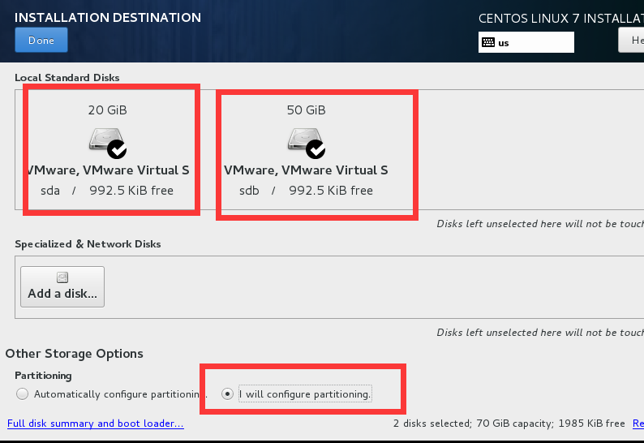

使用自动创建分区方案。



注意：自动创建会把两个磁盘都用上，这里需要手动调整：

首先删除home的配置：

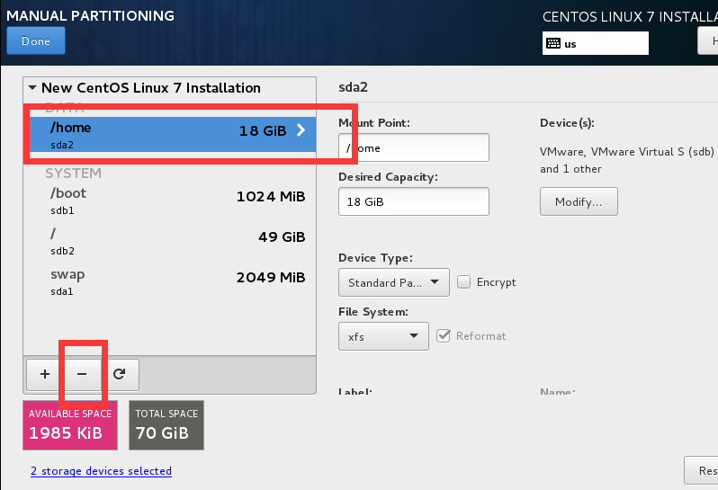

2、调整系统使用的磁盘，比如：安装在sda（固态）上，其中/boot、/、swap这3个都要调整到sda上，调整过程中注意磁盘空间大小。

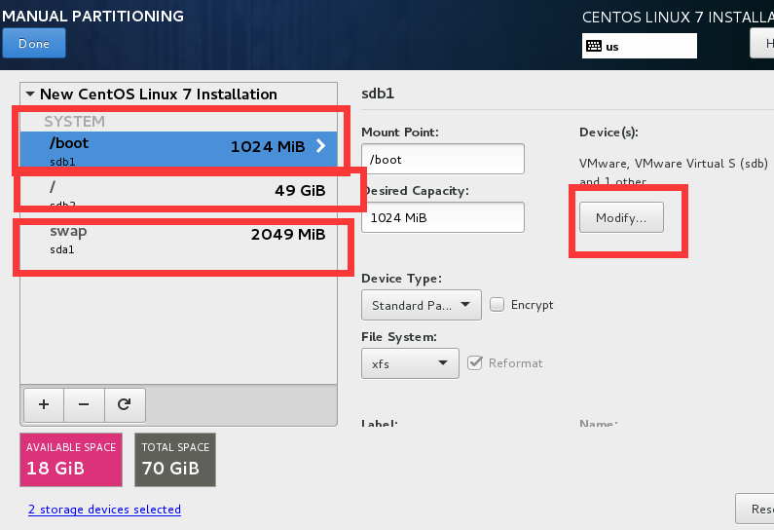

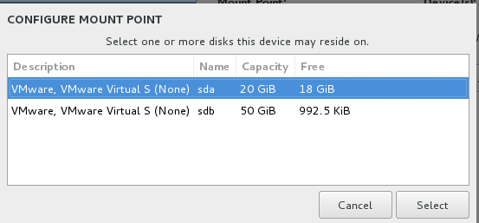

选择磁盘后，修改分区大小、文件系统类型，然后点update settings。

调整后如下：

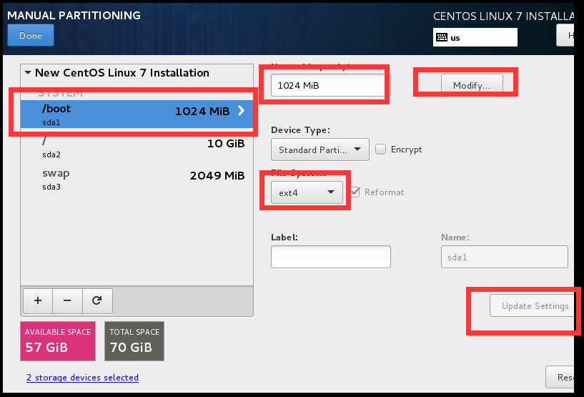

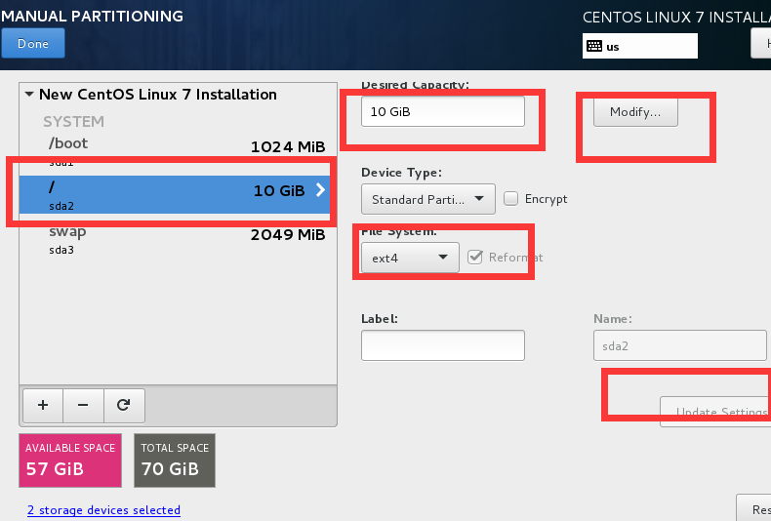

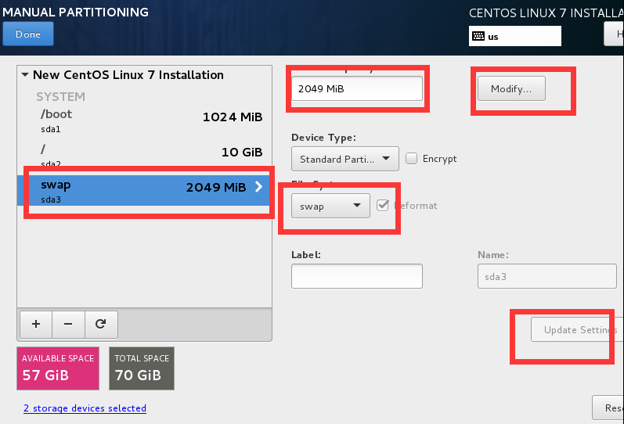

3、新建其他分区并挂在到自定义目录：app、data、log

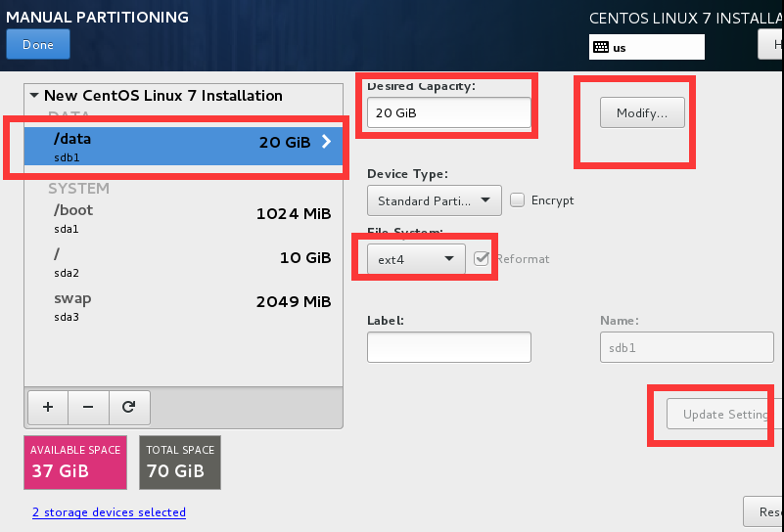

最终分区完的结果如下：

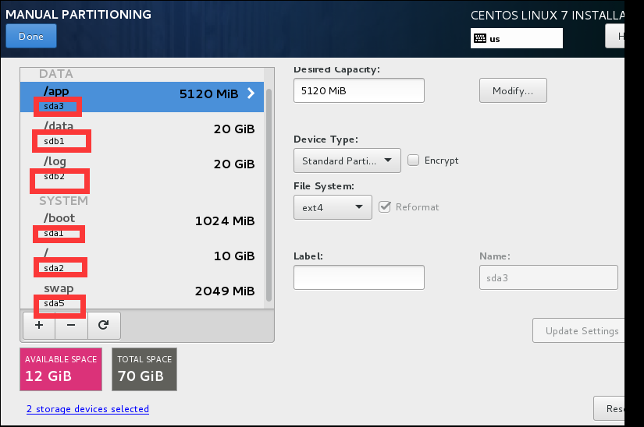

进入系统后检查分区情况：

